I Международный марафон «Математический сундучок»
Ответы
(для учащихся 3 класса)

Ответ должен быть представлен строго в виде ЧИСЛА без пробелов, кавычек, точек, дополнительных символов и обозначений. Неверно записанные ответы не учитываются.

№ | Задача |  | Ответ
1 | У Мими есть 3 модные шапочки и 4 шарфика (все вещи разных цветов).  Сколько разных нарядов может составить Мими из этих вещей? |  | 12  Решение:  С одной шапочкой Мими может надеть 4 шарфика – это 4 разных наряда. Шапочек у Мими три, значит, всего можно составить 4*3=12 нарядов
2 | Сёма выложил в ряд 6 яблок, Мими между всеми яблоками положила по одной сливе. Кекс между яблоками и сливами положил по одной груше. Сколько всего получилось плодов? | 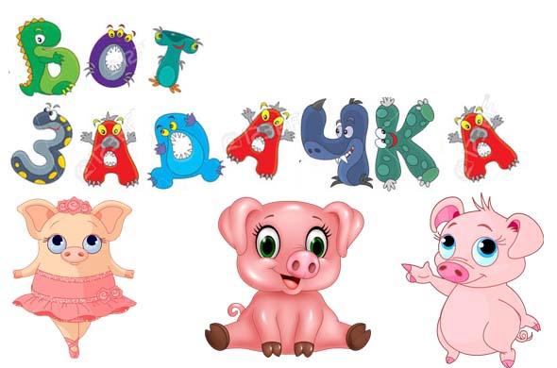 | 21  Решение:  Мими потребовалось 5 слив, чтобы разложить их между шестью яблоками.  6+5=11 плодов  Кексу нужно разместить груши между 11-ю плодами, значит, ему потребовалось 10 груш.  Итого 6+5+10=21 плод
3 | Поросята решили посчитать, сколько всего дней содержат летние месяцы, но запутались. Помогите, им! В ответе запишите количество дней. | 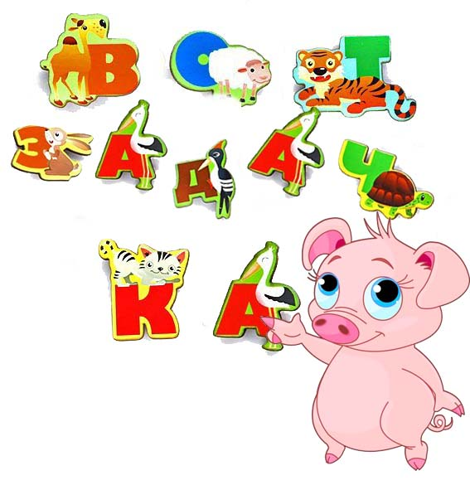 | 92  Решение: июнь – 30 дней, июль – 31 день, август – 31 день.  Всего 30+31+31=92 дня
4 | Учительница Пигги повела поросят на экскурсию, построив их по три поросёнка в ряд. Свинка Мими заметила, что её тройка пятая спереди и четвертая сзади. Сколько поросят учительница повела на экскурсию? | 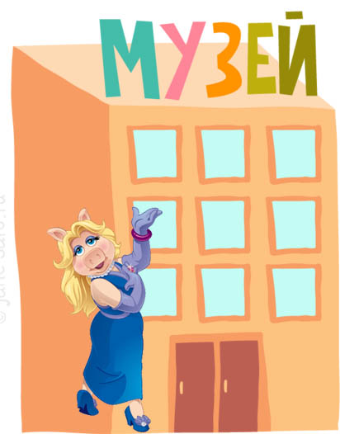 | Ответ: 24  Решение:  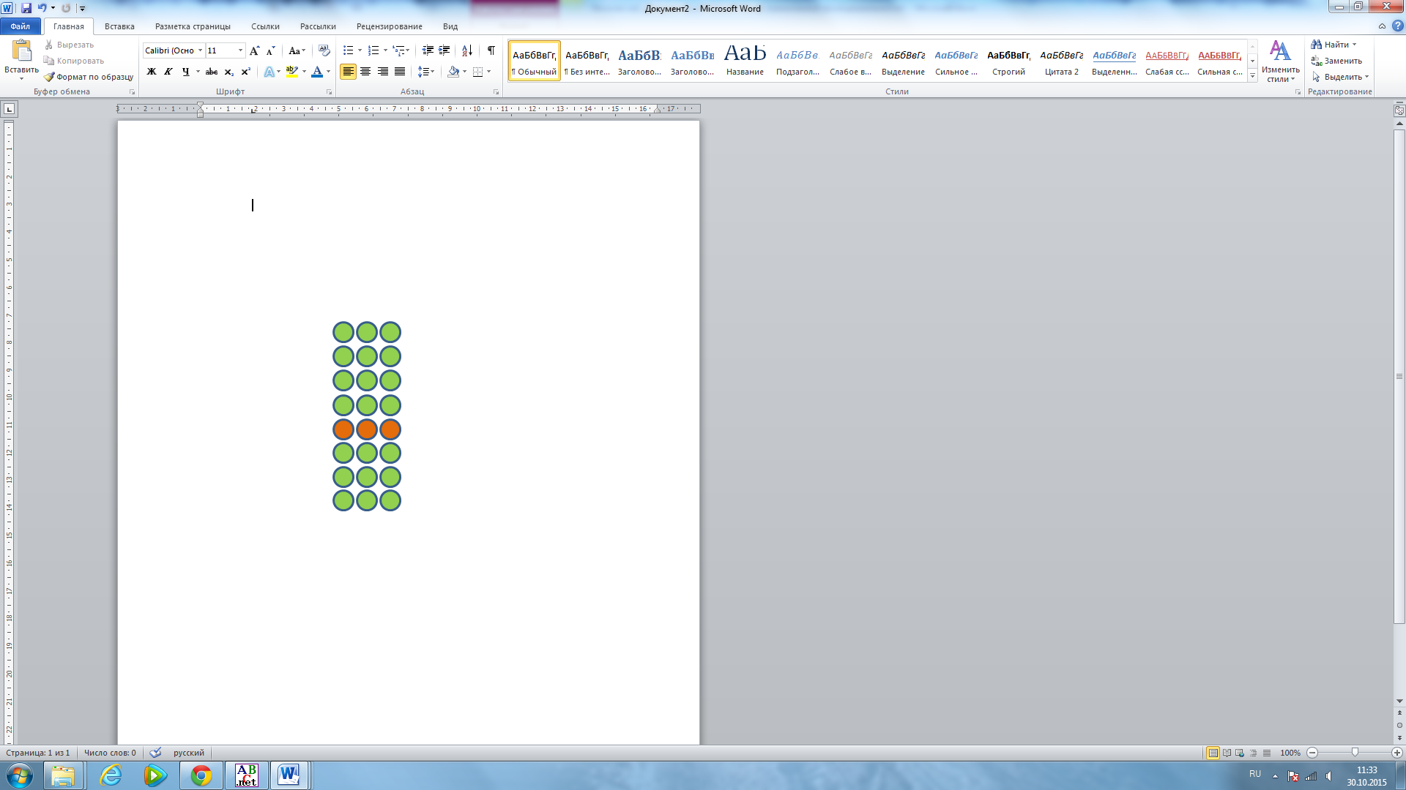
5 | Бабушка Фрося пришла с рынка. В ее корзинке лежали 7 яблок и 4 мандарина. Какое наименьшее количество фруктов бабушке необходимо достать не глядя, чтобы среди них было по крайней мере 2 яблока и 1 мандарин? | 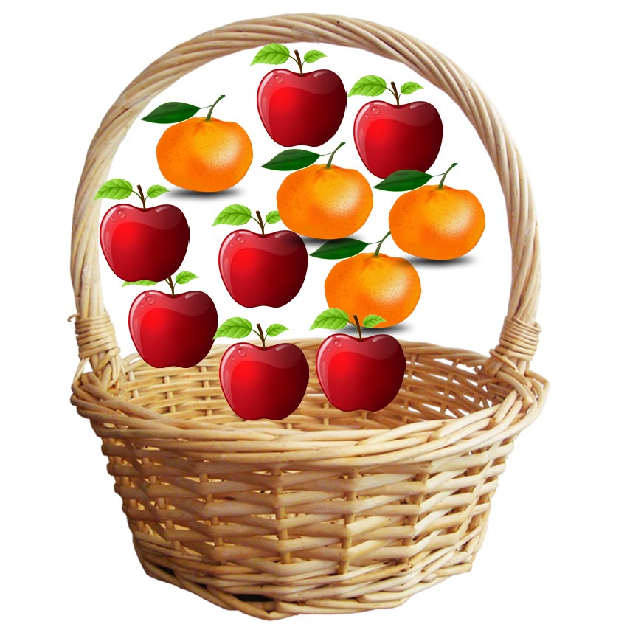 | 8  Решение:  Если достать 7 фруктов, то это могут быть все 7 яблок. Поэтому необходимо достать 8 фруктов.
6 | Кекс и Сёма сидели на крыше своего домика и считали ворон. Сначала на крыше сидело несколько ворон, а затем прилетело еще 17, а улетело 20 ворон. Всего на крыше осталось 14 ворон.  Сколько ворон было на крыше домика поросят вначале? | 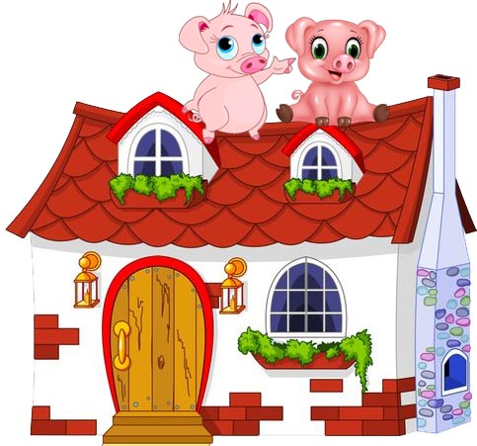 | Ответ: 17  Решим задачу с конца: 14+20-17=17 ворон было на крыше домика вначале
7 | У Кекса меньше 20 учебников. Эти учебники он может разложить в стопки по две, по три и по четыре книги. Сколько учебников у Кекса? |  | 12  Пояснение: только число 12 (из чисел до 20) можно разделить без остатка на два, на три и на четыре.
8 | Поросятам прислали посылку – ящик с бананами. Масса ящика с бананами равна 40 кг. Когда поросята съели половину всех бананов, то они решили взвесить ящик с оставшимися бананами. Весы показали 24 кг. Найдите массу пустого ящика. | 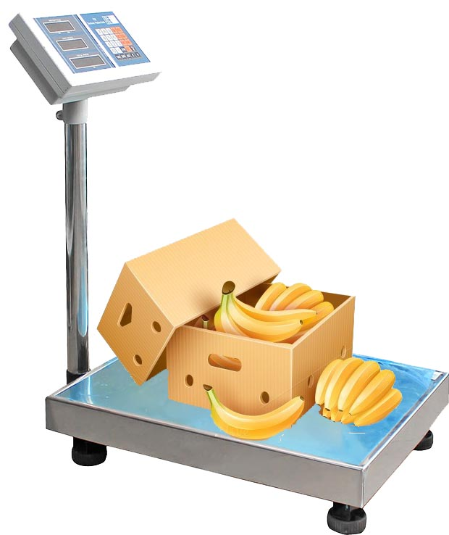 | 8 (кг)  Решение: 1) 40-24 =16 кг – весит половина всех бананов.  2) 16*2=32 кг – весят все бананы.  3) 40-32=8 кг – весит пустой ящик.
9 | Кекс вышел из дома и пошел в школу. Расстояние между школой и домом 2 км. Когда он прошел половину пути и сел отдохнуть, то вспомнил, что забыл дома тетрадь по математике. Кекс не хотел получить «2», поэтому вернулся домой, взял тетрадь и снова пошел в школу. Когда он подошел к школе, то вспомнил, что на месте отдыха забыл ранец. Кексу пришлось вернуться за ранцем и снова идти в школу. Когда он пришел в школу, то понял, что вместо двух километров прошел гораздо больше.  Сколько километров прошел Кекс? | 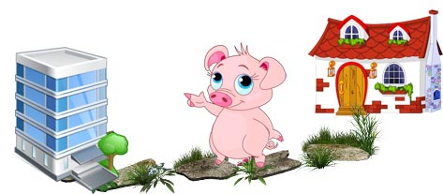 | Ответ: 6  Решение:  1+1+2+1+1=6 (км) – прошел Кекс
10 | В первой корзинке лежало столько же яблок, сколько и во второй. Бабушка Фрося переложила из первой корзинки во вторую 10 яблок. На сколько больше яблок стало во второй корзинке, чем в первой? | 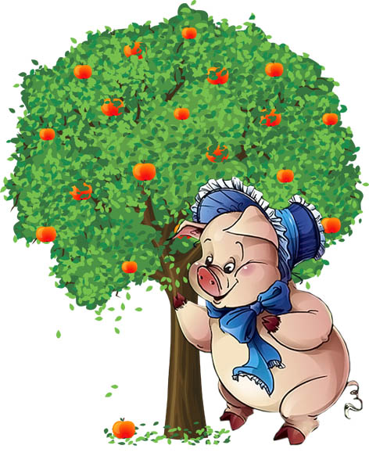 | 20  Ответ: на 20 яблок стало больше во второй корзинке.  Пояснение: В первой корзинке количество яблок уменьшилось на 10, а во второй количество яблок увеличилось на 10. Итого, во второй корзинке стало на 20 яблок больше, чем в первой.
11 | Учительница Пигги задала поросятам сложную задачку: посчитать количество квадратов на рисунке. Помогите им это сделать. В ответе запишите количество квадратов. | 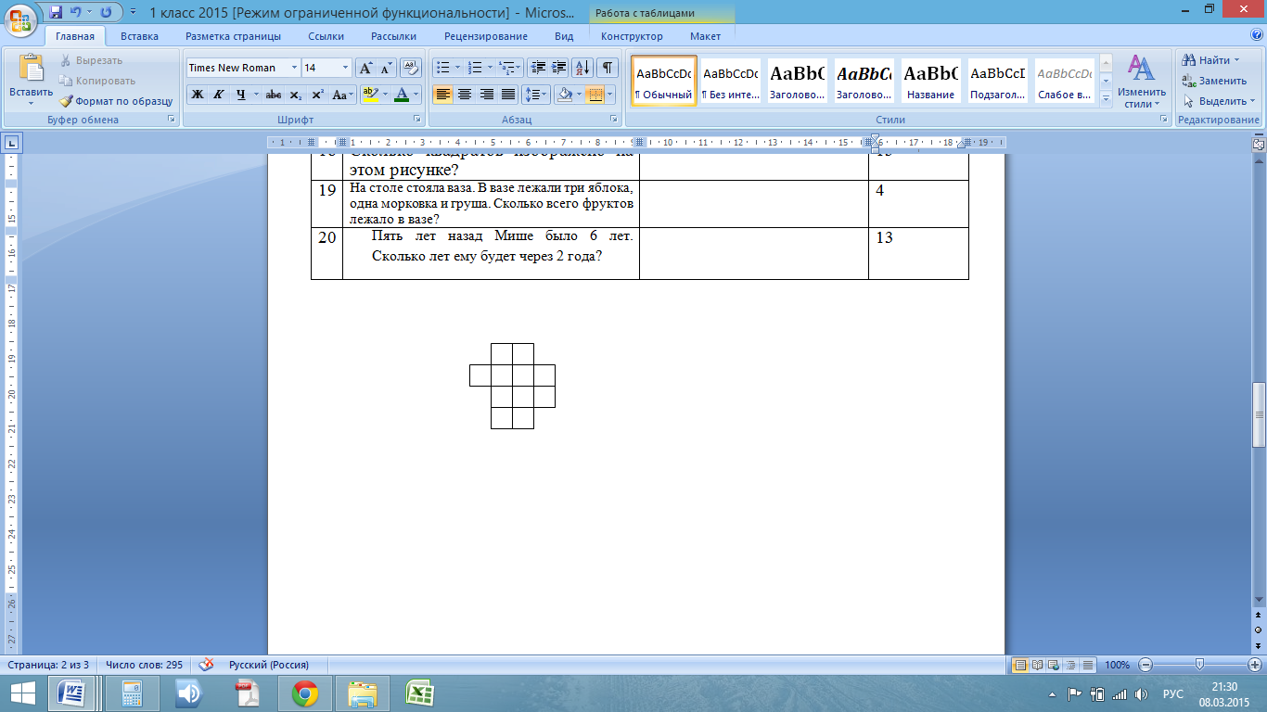 | 15  Ответ: 15 квадратов
12 | Поросята играли в догонялки. Убегая от Кекса, Сёма за 15 секунд пробежал 50 метров. Сколько метров он успеет пробежать за 1 минуту? | 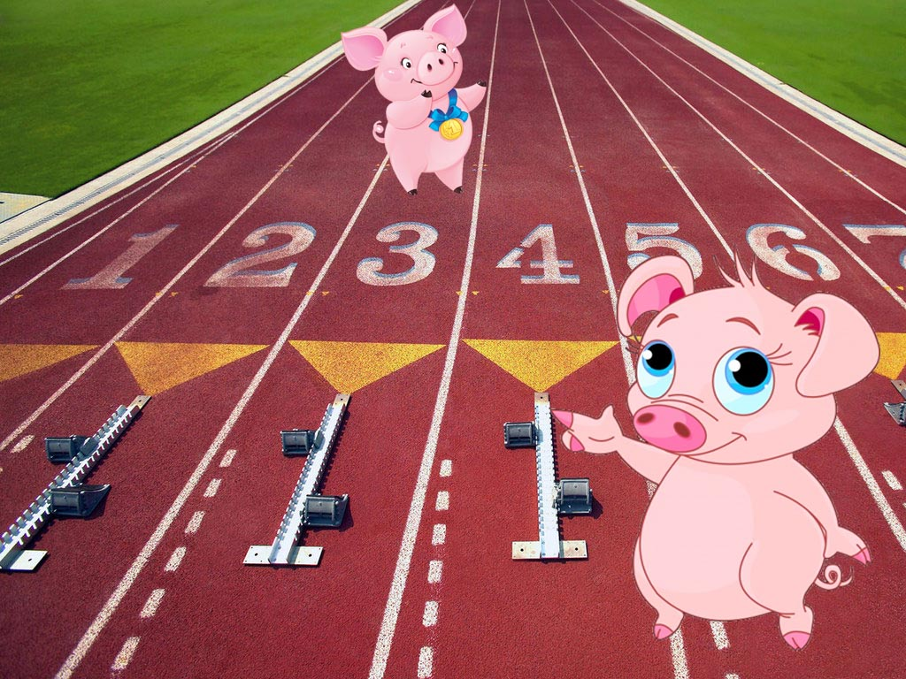 | 200  Решение: в минуте 60 секунд  Следовательно, за 60 секунд Сёма пробежит расстояние в 4 раза большее, чем за 15 секунд.  60 : 15 = 4  4 * 50 = 200 метров
13 | Мими выписала все числа от 21 до 40. Сколько раз она написал цифру 1? | 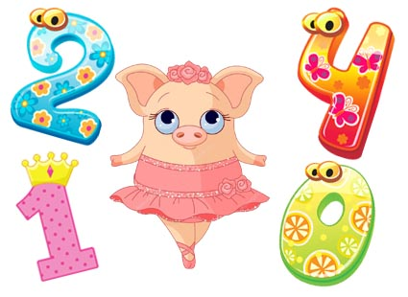 | 2  Пояснение: Мими записала следующие числа; 21, 22, 23, 24, 25, 26, 27, 28, 29, 30, 31, 32, 33, 34, 35, 36, 37, 38, 39,40.  Цифра 1 содержится только в двух числах 21 и 31, следовательно, Мими записала цифру 1 два раза.
14 | Еще одна задачка на дом от учительницы Пигги. Помогите поросятам ее решить.  Трёхзначное число состоит из различных цифр, следующих в порядке возрастания, а в его названии все слова начинаются с одной и той же буквы. Найдите это число. |  | 147  Пояснение: сто сорок семь (в названии числа 147 все цифры начинаются с буквы «с»).
15 | Поросята посадили 90 семян гороха. Из каждого десятка не взошло 2 семени. Сколько всего семян взошло? | 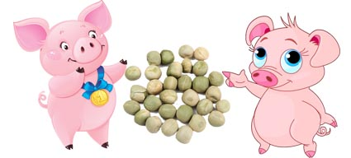 | 72  Пояснение: Имеется 9 десятков семян. Из каждого десятка не взошло 2 семени, следовательно, 8 взошло. Получается всего взошло 8*9=72 семян гороха.
16 | Бабушка Фрося дала Кексу деньги для покупки тетрадок. Кекс не очень хорошо считал и решил, что ему хватит денег для покупки 5 тетрадок. Но ему для этого не хватило 20 рублей. Он купил 3 тетрадки, и у него осталось 4 рубля. Сколько денег дала бабушка Кексу? |  | 40  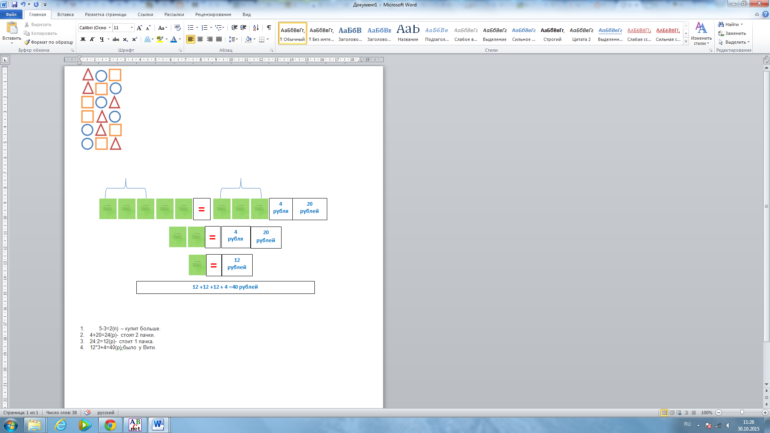
17 | Мими может съесть 400 граммов мороженого за 10 минут. А Кекс может съесть то же самое количество мороженого в 2 раза быстрее.  За какое время Кекс съест 800 граммов мороженого? |  | Ответ: 10  Решение:  400:10=40 граммов мороженого может съесть Мими за 1 минуту;  40·2=80 граммов мороженого может съесть Кекс за 1 минуту;  За 800:80=10 минут Кекс может съесть 800 граммов мороженого.
18 | И снова задачка от учительницы Пигги. Поросята очень долго думали, но так и не смогли решить. Помогите им.  Сколько существует трехзначных чисел, сумма цифр которых равна двум?  Запишите в ответе, сколько всего чисел получилось (сами числа писать не нужно). |  | Ответ: 3  Пояснение:  Перечислим эти числа: 200, 110, 101
19 | Помогите поросятам посчитать количество треугольников на рисунке. | 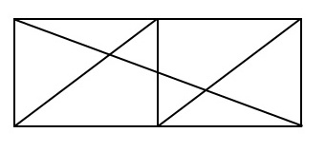 | 16  Ответ: 16 треугольников
20 | У поросят контрольная работа по математике. Учительница Пигги задала сложную задачку. Помогите найти решение.  Сейчас 2017 год. Через какое минимальное количество лет сумма цифр будет такой же? |  | Ответ: через 9 лет  Решение: сумма цифр числа 2017 равна 2+0+1+7=10  Следующий ближайший год, у которого сумма цифр равна 10, будет 2026. 2+0+2+6=10  Итого 2017 + 9=2026

